

Inserir Produção de Água
O objetivo desta funcionalidade é inserir a produção de água nas bases de dados do Gsan, podendo ser acessada no caminho Gsan > Operacional > Produção de Água > Inserir Producao de Agua.
As empresas que utilizam a versão do Gsan em Postgree, a funcionalidade pode ser acessada através do caminho Gsan > Operacional > Inserir Producao de Agua.
Usuário seleciona a opção de “Inserir Producao de Agua”, informa os dados necessários para efetuar a inclusão da produção de água, e em seguida, clica no botão .
Verifica preenchimento dos campos
- Caso o usuário não informe ou selecione o conteúdo de algum campo necessário à inclusão da produção de água, será exibida a mensagem “Informe « nome do campo que não foi preenchido ou selecionado »”.
Verifica existência da produção de água
- Caso a localidade e mês/ano referência da produção de água já exista no sistema, será exibida a mensagem “Produção de Água já existe no cadastro”.
Verifica sucesso da operação
- Caso o código de retorno da operação efetuada no banco de dados seja diferente de zero, será exibida a mensagem conforme o código de retorno.
Valida mês/ano de referência
- Caso o mês/ano de referência esteja inválido, será exibida a mensagem “Mês/Ano de referência inválido”.
Verifica existência da localidade
- Caso o código da localidade informado não exista no sistema, será exibida a mensagem “Localidade inexistente”.
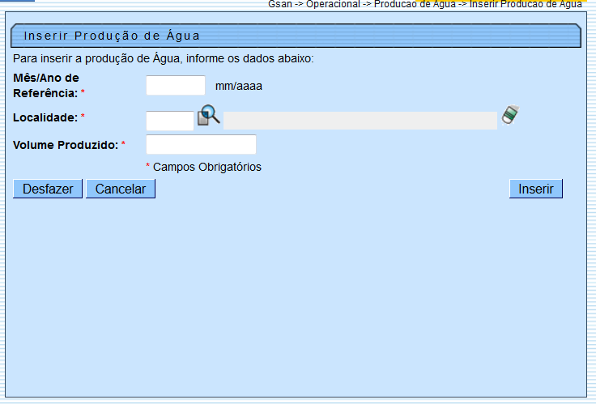

Preenchimento dos Campos
Campo | Orientações para Preenchimento
Mês/Ano de Referência(*) | Campo obrigatório - Informe o mês e o ano de referência, no formato mm/aaaa (mês, ano).
Localidade(*) | Campo obrigatório - Informe o código da localidade, com no máximo 3 (três) dígitos, ou clique no botão para selecionar a localidade desejada. O nome da localidade será exibido no campo ao lado.  Para apagar o conteúdo do campo, clique no botão ao lado do campo em exibição.
Volume Produzido(*) | Campo obrigatório - Informe o volume produzido, com no máximo 15 (quinze) dígitos, sendo duas casas decimais.

Tela de Sucesso
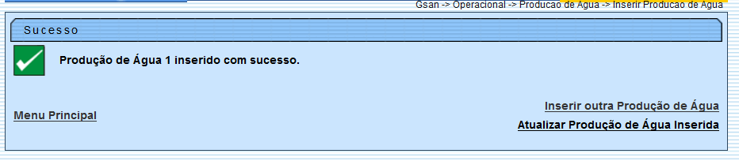

Funcionalidade dos Botões
Botão | Descrição da Funcionalidade
 | Ao clicar neste botão, o sistema permite consultar um dado nas bases de dados.
 | Ao clicar neste botão, o sistema apaga o conteúdo do campo em exibição.
 | Ao clicar neste botão, o sistema desfaz o último procedimento realizado.
 | Ao clicar neste botão, o sistema cancela a operação e retorna à tela principal.
 | Ao clicar neste botão, o sistema comanda a inserção das informações nas bases de dados.
Clique aqui para retornar ao Menu Principal do GSAN

